Requirements Specification

for AI Tutoring

2023 April 30

소프트웨어공학개론 8조

2017310811 오승재

2017312355 서민석

2018310812 조예성

2018312567 조명하

2018314951 백일웅

2020314978 강현서

CONTENT

내용

1. INTRODUCTION 6

1.1. PURPOSE 6

1.2. SCOPE 6

1.3. DEFINITION, ACRONYMS, AND ABBREVIATION6

1.4. REFERENCES 9

1.5. OVERVIEW 10

2. OVERALL DESCRIPTION 10

2.1. PRODUCT PERSPECTIVES 10

2.2. PRODUCT FUNCTIONS 11

2.2.1. LOGIN PAGE 12

2.2.2. REGISTER PAGE 12

2.2.3. SELECTION PAGE 13

2.2.4. AI GAME PROBLEM LIST PAGE 13

2.2.5. GAME PAGE 13

2.2.6. ETHICAL PROBLEM LIST PAGE 13

2.2.7. ETHICAL PAGE 14

2.3. USER CLASSES AND CHARACTERISTICS 14

2.3.1. SYSTEM ADMINISTRATOR 14

2.3.2. USER 14

2.4. OPERATING ENVIRONMENT 14

2.5. DESIGN AND IMPLEMENTATION CONSTRAINTS 15

2.6. ASSUMPTIONS AND DEPENDENCIES 15

3. OVERALL DESCRIPTION 15

3.1. USER INTERFACE 15

3.2. HARDWARE INTERFACE 26

3.3. SOFTWARE INTERFACE 26

3.4. COMMUNICATION INTERFACE 28

4. SYSTEM REQUIREMENTS 28

4.1. FUNCTIONAL REQUIREMENTS28

4.1.1. USE CASE 28

4.1.2. USE CASE DIAGRAM 34

4.1.3. DATA FLOW DIAGRAM 35

4.2. NON-FUNCTIONAL REQUIREMENTS 36

4.2.1. PRODUCT REQUIREMENT 36

4.2.2. ORGANIZATIONAL REQUIREMENT 37

4.2.3. EXTERNAL REQUIREMENT 37

4.3. ORGANAZING SYSTEM FLOW 37

4.3.1. CONTEXT MODEL 37

4.3.2. PROCESS MODEL38

4.3.3. DATA FLOW MODEL 38

4.3.4. SEQUENCE DIAGRAM 39

4.3.5. USE CASE DIAGRAM 39

4.4. SYSTEM ARCHITECTURE 39

Table Index

1. Acronyms/Abbreviation 6

2. Terms and Definitions 7

3. Product Functions 11

4. User Interface of Login Page 15

5. User Interface of Register Page 17

6. User Interface of Selection Page 18

7. User Interface of AI Game problem list Page 20

8. User Interface of Game Page 21

9. User Interface of Ethical problem list Page 23

10. User Interface of Ethical Page 25

11. HARDWARE INTERFACE 26

12. SQLITE INTERFACE 26

13. CHAT GPT API INTERFACE 27

14. COMMUNICATION INTERFACE 28

15. LOGIN of USECASE 28

16. Sign up of USECASE 29

17. Select AI problem of USECASE 29

18. Check problem of USECASE 30

19. Write code of USECASE 30

20. Submit code of USECASE 31

21. Check result of USECASE 31

22. Check feedback of USECASE 31

23. Check score of USECASE 32

24. Select ethical problem of USECASE 32

25. Select problem result of USECASE 33

26. Check result of USECASE 33

27. Check statistics of USECASE 33

Figure Index

1. Login Page 17

2. Register Page 18

3. Selection Page 20

4. Coding Problem List Page 21

5. AI Coding Competition Page 23

6. Ethical Problem Page 24

7. Ethical Problem Solving Page 26

8. Use Case Diagram 35

9. Data Flow Diagram 36

10. Context Model 38

11. Process Model 38

12. Sequence Diagram 39

13. System Architecture 40

1. INTRODUCTION

1.1. PURPOSE

본 문서는 “AI coding tutoring” 서비스를 위한 소프트웨어 요구명세서이다. “AI coding tutoring” 서비스는 2023 학년 1 학기 성균관대학교 소프트웨어공학개론 수업의 수강생으로 이루어진 Team8 가 설계 및 구현하는 것으로 본 문서에서 해당 서비스를 위한 요구 사항을 정리하고 분석한다. Team8 는 본 문서에 기재된 내용에 기반하여 본 시스템을 개발한다.

본 문서의 주요 독자는 Team8 이다. 부가적으로 앞서 언급한 소프트웨어공학개론 강의의 교수, 조교, 수강자 일체를 본 문서의 독자로 상정한다. 이외에도 교육적, 비상업적 목적으로 본 문서가 열람되거나 사용되는 것을 허용한다.

본 문서의 목적은 “AI coding tutoring” 시스템을 개발하고 제공함에 있어서 요구사항을 정리하고 명시하는 데에 있다. “AI coding tutoring” 시스템은 사용자에게 친근한 코딩 학습 방법을 제공하기 위해 고안된 코딩 학습 웹 어플리케이션이다. 해당 시스템의 개요와 그를 구성하는 요소인 UI/UX, 서버, 데이터베이스 사용에 대해 본 문서에서 요구사항을 정리함으로써, 향후 프로젝트 진행에 있어서 그 기반과 근거가 되도록 한다.

1.2. SCOPE

“AI coding tutoring”는 다양한 난이도의 코딩 문제를 AI와 경쟁하고 다양한 윤리 문제를 제공함으로써 입문자부터 숙련자까지의 코딩실력과 윤리적 가치관을 성장시킬 수 있도록 하는 서비스이다. 따라서 해당 분야에 익숙하지 않은 사람도 5-10 분 이내의 사이트 탐색 과정 있다면 직관적으로 사용 가능한 UI/UX 를 가지고 있어야 하며 숙련자들도 보기 편한 UI를 가지고 있어야 한다. 그에 더해 기본적으로 사용자가 시스템 전반을 사용함에 있어서 그를 방해하거나 사용자 본인이 불편을 느낄 수 있는 기능적 오류가 있어서는 안 된다. 사용자가 흥미를 가지고 학습을 하기 위하여 적절한 난이도의 문제, 경쟁심을 가지게 하는 적절한 상대방, 결과에 대한 피드백이 있어야 한다. 위 사항을 포함한 front-end 와 back-end 에 있어서의 전체 기능에 대한 상세는 이하 문서에서 설명하도록 한다.

1.3. DEFINITION, ACRONYMS, AND ABBREVIATION

아래의 표는 이 문서에서 사용된 약어 목록 및 설명을 나타낸다.

**Table 1. Acronyms/Abbreviation**

|  |  |
| --- | --- |
| Acronyms/Abbreviation | Description |
| UI | User Interface |
| DB | Data Base |
| OS | Operating System |
| GUI | Graphic User Interface |
| URL | User Resource Locator |
| HTTP | HyperText Transfer Protocol |
| API | Application Programing Interface |
| GPT | Generative Pre-trained Transformer |

아래의 표는 본 문서에서 사용한 용어와 그 정의를 나타낸다.

**Table 2. Terms and Definitions**

|  |  |
| --- | --- |
| Term | Definition |
| Front-End | Relating to or denoting the part of a computer system or application with which the user interacts directly. |
| Back-End | The part of a software system that is not usually visible or accessible to a user of that system |
| Django | A free and open-source, Python-based web  framework that follows the model–template–views  (MTV) architectural pattern |
| React | A free and open-source front-end JavaScript library  for building user interfaces based on UI  components |
| Actor | Individuals or systems that will interact with the  application |
| Stimulus | An event or input to a system. |
| Response | A response to stimulus. |

1.4. REFERENCES

* Software requirements: definition and specification. Biomedical instrumentation & technology v.30 no.2 , 1996, pp.150 - 152 Chevlin, D H
* OpenAI Product. Introducing ChatGPT. OpenAI Blog, 2022. <https://openai.com/blog/chatgpt>
* Team6 “Web Coding Test”. SKKU Last modified: October. 30, 2022

<https://github.com/skkuse/2022fall_41class_team6>

* Team10. “온라인 저지 플랫폼”. SKKU, Last Modified: October.25, 2022

<https://github.com/skkuse/2022fall_41class_team10>

1.5. OVERVIEW

본 문서의 이하 내용 구성은 다음과 같다.

2장에서 제품 관점 및 기능, 운영환경, 제약사항 등을 포함하는 시스템의 전반적인 내용을 설명한다. 3장과 4장은 제품의 요구사항에 대한 기술이다. 3장은 시스템의 여러가지 인터페이스 관련 사항을 기술한다. 4 장은 시스템의 기능적, 비기능적 요구사항과 시스템 플로우의 모델, 시스템 구조에 관련된 요구사항을 포함한다.

2. OVERALL DESCRIPTION

2.1. PRODUCT PERSPECTIVES

최근 코딩 교육 열풍이 불어 코딩 교육 플랫폼이 다수 등장하고, chat GPT의 등장으로 인공지능의 활용 가능성이 더욱 무궁무진해지고 있다. 이런 흐름에 따라, 배경지식이 전혀 없는 사람들도 프로그래밍 공부를 시작하고 있다.

본 프로젝트는 코딩 경험이 많지 않은 초심자를 대상으로 하며, 교육 언어는 파이썬으로 정한다.

본 프로젝트는 게임 형식으로 AI와 함께 프로그래밍 공부를 한다는 테마를 갖는다. 기본적으로 파이썬을 활용하여 알고리즘 문제를 푸는데, AI보다 먼저 해당 문제를 풀 수 있는지 대결한다. 이 대결은 제한 시간 내에 정답을 제출하는가로 승패를 나눈다. 이런 게임 요소를 통해 학생의 흥미를 높인다. 제한 시간을 두기 때문에 한 문제에 매몰되지 않고 효율적으로 학습할 수 있다.

그리고 초심자가 프로그래밍 공부에서 가장 어려움을 많이 느끼는 단계가 전문 용어가 너무 많고 어렵다는 점에 착안하여, 따로 검색창을 열어 관련 정보를 찾아볼 필요 없이 같은 화면에서 AI가 제공하는 답으로 편리하게 학습할 수 있도록 한다.

뿐만 아니라, 소프트웨어가 사람들의 일상에 많은 영향을 끼치게 되면서 소프트웨어 개발자 의 윤리의식의 중요성이 점차 높아지고 있다. 이 점을 고려하여 AI를 활용해 재미있게 윤리의식을 높일 수 있는 윤리 밸런스게임도 포함하고 있다. 이는 미리 정해둔 윤리적 딜레마 상황에서 사용자가 특정 선택을 했을 때, 어떤 후폭풍이 발생할 수 있는지를 AI를 통해 제공하는 시스템이다. 이를 통해 다양한 관점에서 문제 상황을 바라볼 수 있는 능력을 기를 수 있다.

2.2. PRODUCT FUNCTIONS

**Table 3. Product Functions**

|  |  |  |
| --- | --- | --- |
| Function  Requirement No. | Name of Function | Function Description |
| F1 | 회원가입 | 사용자 정보를 해당 시스템에 등록한다. |
| F2 | 로그인 | 현재 사용자가 어떤 사용자인지 식별한다 |
| F3 | 코딩 문제 불러오기 | 시스템이 가지고 있는 코딩 문제를 불러온다 |
| F4 | 코드 수정 | 코딩 문제에 대한 답을 작성한다 |
| F5 | 코드 초기화 | 작성한 코딩 문제에 대한 답안을 초기화한다 |
| F6 | 코드 제출 | 작성한 코딩 문제에 대한 답을 제출한다 |
| F7 | 테스트케이스 채점 | 사용자가 제출한 답안을 AI에게 입력으로 넣어 채점한다. |
| F8 | 피드백 출력 | 사용자가 제출한 답안을 AI에 입력으로 넣어 개선 사항을 얻는다 |
| F9 | AI-generated code의 진행상황에 대한 블라인드 on/off | AI의 문제 풀이를 보여지게/가려지게 한다 |
| F10 | 윤리 문제 불러오기 | 시스템이 가지고 있는 윤리 문제 정보를 불러온다 |
| F11 | 윤리 문제에 대한 선택지 제출 | 사용자가 선택한 응답을 제출한다. |
| F12 | 선택에 대한 결과 불러오기 | 사용자가 선택한 응답에 따른 발생가능한 결과를 AI로 생성한다 |
| F13 | 진행도/점수 표기 | 전체 문제 중 푼 문제의 점수의 합을 표시한다. |
| F14 | 전체 사용자 점수 랭킹 출력 | 전체 사용자 중 해당 사용자가 몇 위인지 표시한다. |

2.2.1. login PAGE

처음 웹 페이지에 접속시 로그인 화면에 도착한다. ID/PW 입력 후 로그인 버튼을 누르면 서버가 확인한다. 정상적인 입럭이라면 selection page로 이동하고, 비정상적인 응답이라면 다시 로그인하게 한다.

하단에 회원가입 페이지로 이동하는 버튼이 있고, 이를 선택 시 회원가입 page로 이동한다.

2.2.2 register page

회원가입 페이지에서는 사용자의 이름, 아이디, 비밀번호,비밀번호 확인 입력 창이 있고, 아이디와 비밀번호는 중복 검사를 한다.

비밀번호와 비밀번호 확인의 입력 값이 같고, 아이디와 비밀번호가 중복 검사를 통과하고, 모든 입력 필드의 값이 채워져 있으면 회원가입에 성공한다. 이후 로그인 페이지로 이동한다.

2.2.3 selection page

화면 중앙에 AI와 대결코딩/윤리 밸런스 게임 선택 버튼이 하나씩 있다.

대결코딩 선택 시 게임 page로 이동하고, 밸런스 게임 선택시 밸런스게임 page로 이동한다.

선택 화면의 좌측하단에는 대결코딩에 대한 점수를 표기하는데, 이 점수는 세부 문제들의 합이다.

선택 화면의 우측하단에는 벨런스 게임의 진행률을 표기한다.

전체 문제 중 푼 문제의 비율을 퍼센트로 나타낸 것이다.

2.2.4 AI game problem list page

코딩 문제 리스트를 보여주는 화면이다. 난이도 선택, 풀었는지 풀지 않았는지와 문제 이름, 제한시간을 확인할 수 있다. 난이도를 체크하지 않으면 모든 난이도의 문제가 보이고 선택하면 해당 난이도의 문제만 출력된다. 난이도에 따라 Easy 1점, Normal 2점, Difficult 3점으로 점수에 반영되는 가중치를 준다. 문제 콘텐츠는 주기적으로 추가한다.

2.2.5. game page

문제 내용을 보여주는 화면과 코딩을 하는 화면, AI의 풀이 진행 보여주는 화면이 존재한다. 오른쪽 상단에는 지금까지 해당 문제 제출 시도한 횟수를 보여준다.

제한시간은 난이도에 따라 디폴트로 easy (5)분 normal (10)분 difficult (15)분으로 주고, 제한시간이 지나면 답안이 자동제출된다. 제한시간이 지나기 전에는 계속해서 답안을 제출할 수 있다. 제한시간 내에 답을 제출하지 못하면 블라인드를 풀고 AI의 답을 공개한다. 다시 재도전할 수 있다.

문제를 풀 때, 블라인드 설정이 off라면 AI의 코드가 한 줄씩 일정 주기에 따라 나타난다. On이라면 출력 정도는 보이되, 구체적인 내용은 블라인드 처리되어 보인다.

답안 제출 후 제한시간이 끝났다면 AI의 정답코드와 피드백을 화면 하단에 제공한다.

2.2.6 ethical problem list page

AI 대결코딩과 유사한 형식으로 문제 고르는 화면이다. 미리 만들어둔 윤리문제 dataset에서 정보를 불러와서 보여준다. 코딩문제와 달리 풀었는지 풀지 않았는지와 문제 이름만 보여준다. 페이지 하단 중앙에는 전체 윤리 문제 중 푼 윤리 문제의 비율로 진행도를 표시한다.

2.2.7 ethical page

선택한 윤리 문제에 대한 상황을 보여준다. 선택지는 a/b 두 개만 존재한다. 사용자가 둘 중에 하나의 선택지를 고르면 AI가 만들어낸 그에 따른 결과를 출력한다. 고르지 않은 선택지에 대한 결과도 보여준다.

2.3. USER CLASSES AND CHARACTERISTICS

2.3.1. SYSTEM ADMINISTRATOR

시스템 관리자는 본 서비스를 운영 및 관리하고 사용자로부터 추가되는 요구사항을 처리하는사람을 의미한다. 시스템 관리자는 시스템을 원활하게 운영 및 관리하기 위해 Django 기반 백엔드, React 기반 프론트엔드 웹 서비스를 개발할 수 있고, 백엔드와 프론트엔드 사이의 통신에 사용되는 HTTP 프로토콜 기반의 REST API, 데이터베이스에 사용되는 SQLite 에 대한 이해 및 활용 역량, chatGPT API에 대한 사용 역량, 개발자로서의 윤리적인 책임을 가지고 있어야 한다. 뿐만 아니라 이 시스템이 제공하는 프로그래밍 언어인 Python 에 대한 기본적인 지식을 가지고 있어야 한다. 또한 사용자들의 지속적인 학습을 위해 주기적으로 데이터베이스에 프로그래밍 문제를 추가하여야 한다

2.3.2. USER

User는 이 시스템을 이용하는 사람을 의미한다. User는 이 시스템 내에서 AI와 대결을 통해 코딩 능력을 신장시킬수 있어야 하며, 윤리 교육을 통해 윤리적인 책임과 규범을 준수할 수 있는 역량을 가질 수 있어야 한다. 사용자는 Chrome과 같은 웹 브라우저를 통한 시스템 이용 능력과 기본적인 GUI 및 코드 에디터를 사용할 수 있어야 한다.

2.4. OPERATING ENVIRONMENT

- Windows 10

- Windows 11

- Linux

2.5. DESIGN AND IMPLEMENTATION CONSTRAINTS

본 제품은 아래의 제약 조건들을 준수하여 개발 및 운용, 사용되어야 한다.

-이미 널리 성능이 입증된 기술(Django, React)을 사용한다.

-가능한 공개된 오픈소스: 를 사용한다.

-시스템의 성능을 저하시키지 않는 방향으로 설계하고 구현한다.

-UI 설계 시 사용자의 입장에서 받아들이기 쉬운 방향으로 결정한다.

-사용자에게 악영향을 끼칠 가능성이 있는 코드를 포함하지 않는다.

-사용자가 본 시스템 외의 다른 제품을 설치할 필요 없이 시스템을 이용할 수 있도록 설계하고 구현한다.

-시스템이 사용된 이후의 유지보수를 고려하여 설계하고 구현한다.

-AI 사용에 있어 정확도나 부적절한 답변이 있을 수 있음을 사용자에게 명시한다.

2.6. ASSUMPTIONS AND DEPENDENCIES

본 문서의 시스템은 웹 기반으로 설계 및 구현되고 사용자가 Chrome 브라우저로 접속한다고 가정한다. 따라서 웹의 불안정성으로 인해 야기되는 문제에 대해 고려하지 않는다. 위의 2.4. Operating Environment 항목에서 기술한 조건을 만족하는 환경에서의 사용자 접근을 가정하고 그에 한해서 정상적 작동을 보장한다.

chatGPT는 3.5 터보를 사용한다.

3. OVERALL DESCRIPTION

3.1. USER INTERFACE

**Table 4. User Interface of Login Page**

|  |  |
| --- | --- |
| 이름 | 로그인페이지 |
| 목적/설명 | 사용자가 시스템에 접근하면 볼 수 있는 초기 상태의 화면이다.  아이디와 비밀번호를 입력하고 로그인 버튼을 눌러 유효한 사용자인지 식별한다. |
| 입력소스/출력대상 | 사용자/시스템 서버  시스템 서버/사용자 |
| 범위/  정확도/  오차범위 | 한 페이지  데이터 처리 정확도 |
| 단위 | 웹 페이지 |
| 시간/속도 | 사용자와 서버간 통신 시간 |
| 기타 입출력 관계 | 로그인 성공 정보를 다른 페이지에 제공 |
| 화면 형식 및 구성 | 1. 두 개의 입력 창과 두 개의 버튼이 있다. 2. 입력 창에는 아이디와 비밀번호를 입력한다. 3. 버튼 중 하나는 로그인 버튼으로 사용자가 입력한 정보를 서버로 보내 유효한 사용자가 맞는지 식별한다. 4. 버튼 중 나머지 하나는 회원가입 페이지로 이동하는 버튼이다. |
| 데이터 유형 | 텍스트 |
| 명령유형 | 버튼 클릭에 의한 코드 실행 |
| 종료 메시지 | “로그인에 성공했습니다.”  “로그인에 실패했습니다. 아이디를 확인하세요”  “로그인에 실패했습니다. 비밀번호를 확인하세요” |

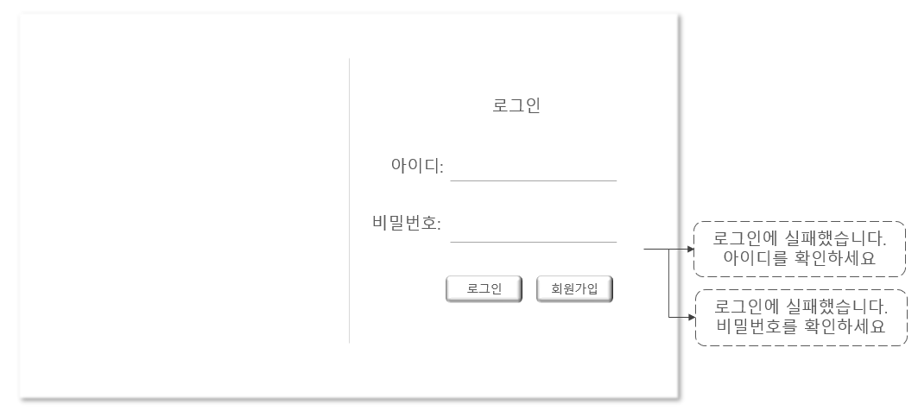**Figure1. Login Page**

**Table 5. User Interface of Register Page**

|  |  |
| --- | --- |
| 이름 | Register page |
| 목적/설명 | 새로운 User information 등록 |
| 입력소스/출력대상 | 사용자/시스템 서버  시스템 서버/사용자 |
| 범위/  정확도/  오차범위 | 한 페이지/  데이터 처리 정확도 |
| 단위 | 웹 페이지 |
| 시간/속도 | 사용자와 서버간 통신 시간 |
| 기타 입출력 관계 | User가 이름, 아이디, 비밀번호 입력  → 이에 대한 중복 검사 시행 후 통과하면 회원 정보 새로이 등록 |
| 화면 형식 및 구성 | 1. User가 이름, 아이디, 비밀번호 입력하는 칸 2. 중복 검사 버튼 3. 제출 버튼 |
| 데이터 유형 | 텍스트 |
| 명령유형 | 버튼 클릭에 의한 코드 실행 |
| 종료 메시지 | “회원 가입이 완료되었습니다” |

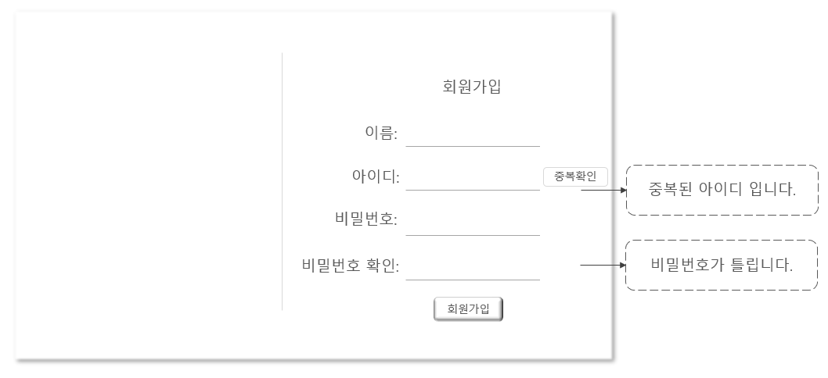

**Figure2. Register Page**

**Table 6. User Interface of Selection Page**

|  |  |
| --- | --- |
| 이름 | Selection페이지 |
| 목적/설명 | 사용자가 Ai와 게임, 윤리교육 중 무엇을 선택할지 결정하는 페이지  선택한 버튼에 따라 각각의 페이지로 이동한다 |
| 입력소스/출력대상 | 사용자/시스템 서버  시스템 서버/사용자 |
| 범위/  정확도/  오차범위 | Selection Page  데이터 처리 정확도 |
| 단위 | 웹 페이지 |
| 시간/속도 | 사용자와 서버간 통신 시간 |
| 기타 입출력 관계 | N/A |
| 화면 형식 및 구성 | 화면 가운데 두개의 둥근 버튼이 있다. 좌측에는 AI와 게임버튼 , 우측에는 윤리 교육 버튼이 있다. 각각의 버튼 아래에는 각 컨텐츠의 점수 또는 진행도가 표기된다. |
| 데이터 유형 | N/A |
| 명령유형 | 버튼 클릭에 의한 페이지 이동 |
| 종료 메시지 | N/A |

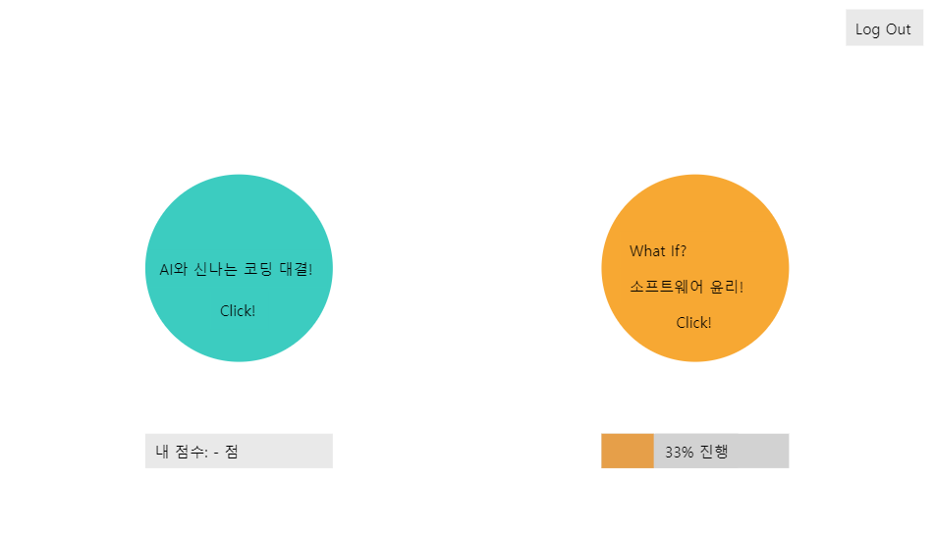

**Figure3. Selection Page**

**Table 7. User Interface of AI Game problem list Page**

|  |  |
| --- | --- |
| 이름 | AI Game problem list page |
| 목적/설명 | AI와 게임을 할 문제를 선택할 수 있는 목록을 제공하고 유저의 진행 상태를 표기한다.. 문제의 난이도 및 각 난이도에 대한 제한시간을 표기한다. |
| 입력소스/출력대상 | 사용자/시스템 서버  시스템 서버/사용자 |
| 범위/  정확도/  오차범위 | 한 페이지/  /  데이터 처리 정확도 |
| 단위 | 웹 페이지 |
| 시간/속도 | 사용자와 서버간 통신 시간 |
| 기타 입출력 관계 | N/A |
| 화면 형식 및 구성 | 1. 접속 시 모든 문제를 난이도 순으로 출력한다. 2. 난이도 선택을 통해 특정 난이도의 문제만 출력할 수 있다. 3. 각 문제는 문제의 제목, 난이도, 제한시간, 해결 여부를 표기하고 있다. 4. 문제를 클릭 시 해당 문제의 실제게임 page로 넘어간다.   우측 상단에는 유저가 해결한 문제의 점수의 합을 표시한다. |
| 데이터 유형 | 텍스트 |
| 명령유형 | 버튼 클릭에 의한 페이지 이동 |
| 종료 메시지 | N/A |

**Figure4. Coding Problem List Page**

**Table 8. User Interface of Game Page**

|  |  |
| --- | --- |
| 이름 | Game Page |
| 목적/설명 | 선택한 문제를 가지고 AI와 경쟁한다. AI가 작성중인 코드의 블러처리 유무를 선택할 수 있다. 유저가 작성한 코드와 AI가 작성한 코드를 비교할 수 있고 유저는 작성한 코드에 대해 AI에게 피드백을 받을 수 있다. |
| 입력소스/출력대상 | 사용자/시스템 서버  시스템 서버/사용자 |
| 범위/  정확도/  오차범위 |  |
| 단위 | 웹 페이지 |
| 시간/속도 | 사용자와 서버간 통신 시간 |
| 기타 입출력 관계 | AI가 작성중인 코드 출력  USER가 작성중인 코드 입력 |
| 화면 형식 및 구성 | 1. 유저가 선택한 문제가 출력된다. 2. 유저가 코드를 작성할 칸과 AI 가 작성하는 코드를 보여줄 칸이 존재한다. 3. 유저가 작성한 코드에 대한 AI 피드백을 보여줄 칸이 존재한다. 4. AI가 작성중인 코드를 블러처리 하는 버튼과 제출 코드 제출 버튼이 존재한다. |
| 데이터 유형 | 텍스트 |
| 명령유형 | 버튼 클릭에 의한 코드 제출, 버튼 클릭에 의한 옵션 변경 |
| 종료 메시지 | N/A |

**Figure5. AI Coding Competition Page**

**Table 9. User Interface of Ethical problem list Page**

|  |  |
| --- | --- |
| 이름 | Ethical problem list page |
| 목적/설명 | 여러 개의 윤리 문제 리스트를 제공하고 그것들 중 현재 풀 문제를 선택한다. |
| 입력소스/출력대상 | 사용자/시스템 서버  시스템 서버/사용자 |
| 범위/  정확도/  오차범위 | 한 페이지 |
| 단위 | 웹 페이지 |
| 시간/속도 | 사용자와 서버간 통신 시간 |
| 기타 입출력 관계 | N/A |
| 화면 형식 및 구성 | 1. 윤리 문제 리스트를 출력한다. solved/unsolved 구분 2. unsolved 문제들 중 하나를 선택한다. 3. 화면 우측 상단에 진행도를 출력한다. |
| 데이터 유형 | 텍스트 |
| 명령유형 | 버튼 클릭을 통한 페이지 이동 |
| 종료 메시지 | N/A |

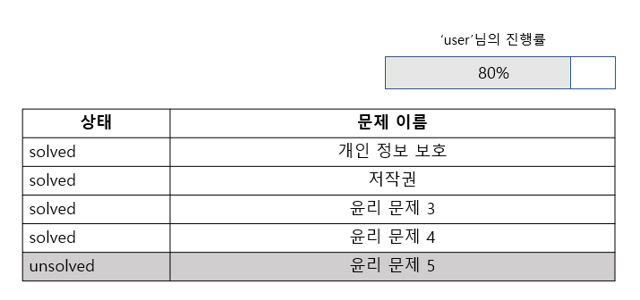

**Figure6. Ethical Problem Page**

**Table 10. User Interface of Ethical Page**

|  |  |
| --- | --- |
| 이름 | Ethical page |
| 목적/설명 | 선택한 윤리 문제 풀이 |
| 입력소스/출력대상 | 사용자/시스템 서버  시스템 서버/사용자 |
| 범위/  정확도/  오차범위 |  |
| 단위 | 웹 페이지 |
| 시간/속도 | 사용자와 서버간 통신 시간 |
| 기타 입출력 관계 | N/A |
| 화면 형식 및 구성 | 1. 유저가 선택한 문제의 상황과 그에 대한 선택지가 이지선다로 표시된다. 2. 유저가 선택하면 선택에 대한 결과를 표시된다. 3. 유저가 선택하지 않은 결과도 표시된다 |
| 데이터 유형 | 텍스트 |
| 명령유형 | 버튼 클릭을 통한 결과지 출력 |
| 종료 메시지 | N/A |

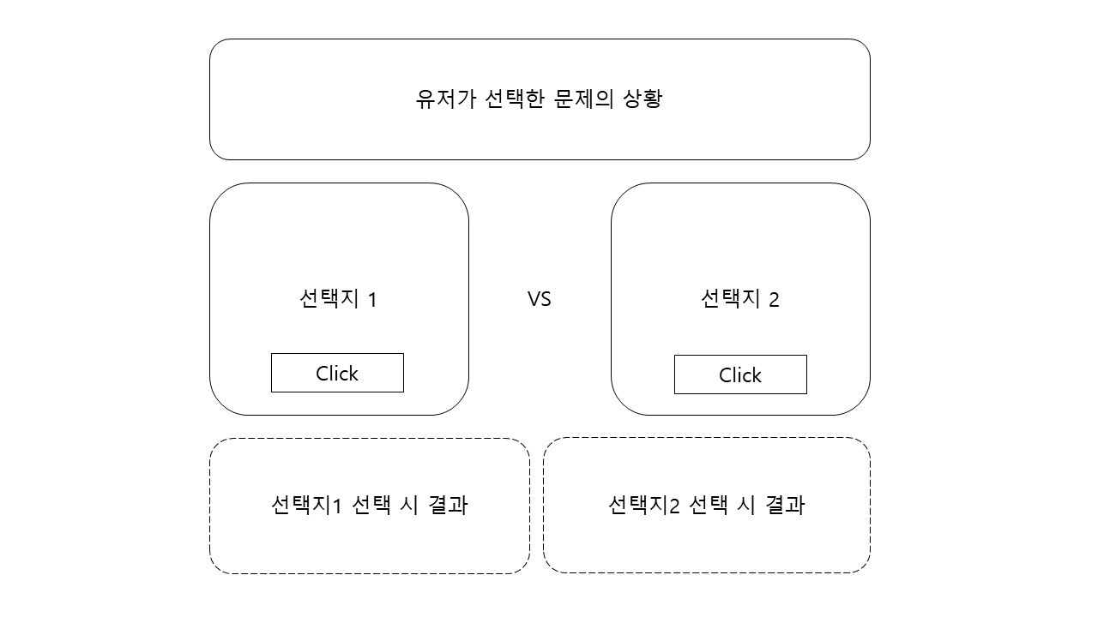**Figure7. Ethical Problem Solving Page**

3.2. HARDWARE INTERFACE

**Table 11. HARDWARE INTERFACE**

|  |  |
| --- | --- |
| 이름 | 사용자가 시스템을 실행하는 기기 |
| 목적/설명 | 사용자가 시스템의 웹페이지에 접근하고 해당 시스템을 사용할 수 있도록 한다. |

3.3. SOFTWARE INTERFACE

**Table 12. SQLITE INTERFACE**

|  |  |
| --- | --- |
| 이름 | SQLite |
| 목적/설명 | 사용자 및 문제 정보를 입출력하기 위한 데이터 저장 |
| 입력소스/  출력대상 | 클라이언트/호스트서버  호스트서버/클라이언트 |
| 범위/  정확도 | SQLite 의 정확도 |
| 구성 단위 | 쿼리 |
| 시간/속도 | 쿼리 실행 시간 / 응답 속도 |
| 기타 입출력과 관계 | 서버의 모든 입출력 데이터와 연관 |
| 화면 형식과 구성 | N/A |
| 데이터 유형 | SQLite 쿼리 |
| 명령 유형 | SQLite 명령어 |
| 종료 메시지 | N/A |

ChatGPT API

**Table 13. CHAT GPT API INTERFACE**

|  |  |
| --- | --- |
| 이름 | ChatGPT API |
| 목적/설명 | 사용자의 코드 또는 윤리 문제에 대한 인공지능의 응답을 위해 사용 |
| 입력소스/  출력대상 | 호스트서버/ChatGPT  ChatGPT/호스트서버 |
| 범위/  정확도 | ChatGPT의 응답 정확도 |
| 구성 단위 | 특정 형식의 메세지 |
| 시간/속도 | 요구 시작 시간부터 응답까지의 시간 / ChatGPT 서버 응답 속도 |
| 기타 입출력과 관계 | 코드 또는 윤리 문제의 대한 답변 |
| 화면 형식과 구성 | N/A |
| 데이터 유형 | Json |
| 명령 유형 | HTTP 요구 |
| 종료 메시지 | N/A |

3.4. COMMUNICATION INTERFACE

**Table 14. COMMUNICATION INTERFACE**

|  |  |
| --- | --- |
| 이름 | 웹 브라우저 |
| 목적/설명 | 시스템 사용자는 웹 브라우저를 통해 본 서버와 통신하며 사이트에서 제공하는 기능을 사용할 수 있다. |
| 입력소스/  출력대상 | 클라이언트/호스트서버  호스트서버/클라이언트 |
| 범위/  정확도 | 해당 프로토콜의 정확도 |
| 구성 단위 | 패킷 |
| 시간/속도 | 네트워크과 해당 프로토콜 알고리즘의 속도 |
| 기타 입출력과 관계 | 사용자와 서버 간 모든 데이터 입출력 |
| 화면 형식과 구성 | N/A |
| 데이터 유형 | 웹 브라우저가 사용하는 프로토콜 데이터 |
| 명령 유형 | 해당 프로토콜의 명령 |
| 종료 메시지 | N/A |

4. SYSTEM REQUIREMENTS

4.1. FUNCTIONAL REQUIREMENTS

4.1.1. USE CASE

**Table 15. login of USECASE**

|  |  |
| --- | --- |
| Name | 로그인 |
| Actor | 학생 |
| Description | 사용자를 식별한다. |
| Data | 아이디, 비밀번호 |
| Stimulus | 사용자가 로그인 버튼을 누른다 |
| Response | 유효한 사용자이면 “로그인 성공”,  유효하지 않으면 “로그인 실패. 아이디를 확인하세요” 또는 “로그인 실패. 비밀번호를 확인하세요” |
| Comments |  |

**Table 16. sign up of USECASE**

|  |  |
| --- | --- |
| Name | 회원가입 |
| Actor | 학생 |
| Description | 사용자를 식별한 정보를 생성한다. |
| Data | 아이디, 아이디 확인, 비밀번호, 비밀번호 검증 |
| Stimulus | 사용자가 아이디 확인 버튼을 누른다, 사용자가 회원가입 버튼을 누른다 |
| Response | 이미 존재하는 아이디가 있다면 “이미 존재하는 아이디입니다”  이미 존재하는 비밀번호가 있다면 "이미 존재하는 비밀번호입니다"  비밀번호와 비밀번호 검증 값이 같지 않다면 "비밀번호가 일치하지 않습니다"  유효한 아이디, 비밀번호, 비밀번호 검증 값이라면 "회원가입에 성공했습니다" |
| Comments |  |

**Table 17. select AI problem of USECASE**

|  |  |
| --- | --- |
| Name | 선택 페이지에서 선택 |
| Actor | 학생 |
| Description | 사용자는 AI와 대결 혹은 윤리 문제 풀이 중 하나를 선택한다. |
| Data | 2개의 버튼과 페이지에 대한 참조 |
| Stimulus | 사용자는 2개의 버튼 중 하나를 선택한다. |
| Response | AI와 대결 버튼 클릭시 “AI와 대결 페이지” 로 이동한다.  윤리 문제 풀이 버튼 클릭시 “윤리 문제 풀이 페이지” 로 이동한다. |
| Comments |  |

**Table 18. check problem of USECASE**

|  |  |
| --- | --- |
| Name | AI와 대결: 문제 확인 및 선택 |
| Actor | 학생 |
| Description | 사용자가 대결을 할 문제를 확인하고 선택한다. |
| Data | 난이도, 문제 정보 |
| Stimulus | 사용자는 난이도를 선택해 원하는 난이도의 문제만 볼 수있다.  사용자는 원하는 문제를 선택한다. |
| Response | 원하는 난이도를 선택시 “해당하는 난이도의 문제”만 화면에 출력  원하는 문제를 선택시 “그 문제 내용에 대한 페이지”로 이동한다. |
| Comments |  |

**Table 19. write code of USECASE**

|  |  |
| --- | --- |
| Name | AI와 대결: 코드작성 |
| Actor | 학생 |
| Description | 코드 작성을 하는 공간으로 사용자는 문제에 대한 해결 코드를 이곳에 작성한다. |
| Data | NA |
| Stimulus | 사용자의 코드 작성 |
| Response | NA |
| Comments |  |

**Table 20. submit code of USECASE**

|  |  |
| --- | --- |
| Name | AI와 대결: 코드제출 |
| Actor | 학생 |
| Description | 사용자는 작성한 코드를 제출 버튼을 통해 제출한다. |
| Data | 1개의 버튼 |
| Stimulus | 버튼의 클릭 |
| Response | 버튼 클릭 시 코드를 서버로 전송한다. |
| Comments |  |

**Table 21. check result of USECASE**

|  |  |
| --- | --- |
| Name | AI와 대결: 코드 채점 결과 확인 |
| Actor | 학생 |
| Description | 학생이 제출한 코드가 테스트 케이스를 통과하는지 ChatGPT를 통해 확인한다. |
| Data | Test_Case_List |
| Stimulus | 사용자가 코드를 작성 후 결과를 확인하기 위해 제출 버튼을 클릭한다. |
| Response | Pass/Fail 여부를 보여준다. |
| Comments |  |

**Table 22. check feedback of USECASE**

|  |  |
| --- | --- |
| Name | AI와 대결: 코드 피드백 자료 확인 |
| Actor | 학생 |
| Description | 사용자의 코드에 대해 ChatGPT가 피드백을 진행한다. |
| Data | User_Code, Feedback |
| Stimulus | 사용자가 코드를 작성 후 결과를 확인하기 위해 제출 버튼을 클릭한다. |
| Response | ChatGPT의 피드백 내용을 보여준다. |
| Comments |  |

**Table 23. check score of USECASE**

|  |  |
| --- | --- |
| Name | AI와 대결: 문제 풀이 점수 확인 |
| Actor | 학생 |
| Description | 학생이 AI와의 대결에서 획득한 점수를 보여준다. |
| Data | Data_Gain_Score |
| Stimulus | 사용자가 이번 회차의 도전에서 획득한 점수를 보고자 점수를 클릭한다. |
| Response | 얻은 점수를 점수칸에 표출한다. |
| Comments |  |

**Table 24. select ethical problem of USECASE**

|  |  |
| --- | --- |
| Name | 윤리 문제 풀이: 윤리 문제 확인 및 선택 |
| Actor | 학생 |
| Description | 시스템이 보유한 윤리 문제 리스트를 출력하고 그 중 현재 풀 문제 하나를 선택한다. |
| Data | Ethical_Question_List |
| Stimulus | 사용자가 윤리 문제 리스트에서 해결하고자 하는 문제를 선택한다. |
| Response | 해당 문제의 페이지로 이동한다. |
| Comments |  |

**Table 25. select problem result of USECASE**

|  |  |
| --- | --- |
| Name | 윤리 문제 풀이: 답변선택 |
| Actor | 학생 |
| Description | 사용자는 윤리 문제를 확인하고 자신의 답변을 선택한다. |
| Data | 문제 정보 |
| Stimulus | 사용자는 두 가지 답변 중 하나를 선택한다. |
| Response | 답변에 대한 결과를 전송한다. |
| Comments |  |

**Table 26. check result of USECASE**

|  |  |
| --- | --- |
| Name | 윤리 문제 풀이: 답변에 대한 결과 및 다른 답변에 대한 결과 확인 |
| Actor | 학생 |
| Description | 사용자의 선택에 대한 답변과 다른 답변에 대한 결과를 ChapGPT를 통해 확인한다. |
| Data | 사용자의 답변, ChatGPT의 답변 |
| Stimulus | 문제 선택에 대한 결과를 ChapGPT가 제공받는다. |
| Response | ChatGPT의 답변을 보여준다. |
| Comments |  |

**Table 27. check statistics of USECASE**

|  |  |
| --- | --- |
| Name | 윤리 문제 풀이: 답변을 선택한 사용자의 통계 확인 |
| Actor | 학생 |
| Description | 문제에 대한 선택 비율을 확인한다. |
| Data | 모든 사용자들의 선택 |
| Stimulus | 사용자는 문제에 대한 사용자의 통계를 확인하기 위한 버튼을 클릭한다. |
| Response | 문제에 대한 사용자들의 통계를 보여준다. |
| Comments |  |

4.1.2. USE CASE DIAGRAM

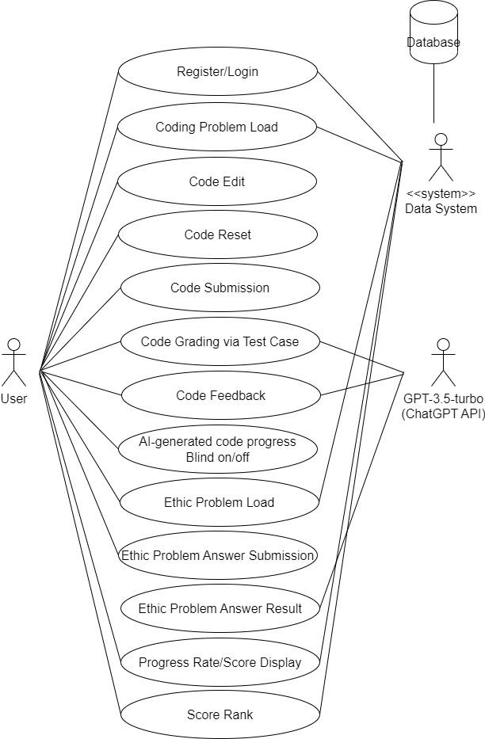

**Figure8. Use Case Diagram**

4.1.3. DATA FLOW DIAGRAM

**Figure9. Data Flow Diagram**

4.2. NON-FUNCTIONAL REQUIREMENTS

4.2.1. PRODUCT RE QUIREMENT

특정한 방식으로 동작할 것을 명시하는 요구사항이다.

A. USABILITY REQUIREMENT

시스템은 프로그래밍 초심자가 따로 훈련하지 않고 모든 기능을 정상적으로 사용할 수 있어야 한다. 이후 사용에서의 오류율은 5% 미만이어야 한다.

B. PERFORMANCE REQUIREMENT

* 사용자와 DB간 코드만 주고받는 간단한 상호작용은 1초 이내로 되어야 한다.
* 테스트케이스 검증 과정 (User의 코드 → ChatGPT, ChatGPT: test case 실행 결과 전송) 은 3초 이내로 완료되어야 한다.
* 코드 제출 후 코드 채점, AI의 정답 코드를 보여주는 모든 과정은 5초 이내로 완료되어야 한다.
* 코드 분석 결과(AI의 피드백 제공)은 제출 시 10초 이내로 완료되어야 한다.

C. DEPENDABILITY REQUIREMENT

사용자가 생성하는 모든 데이터는 오류 없이 그대로 DB 에 저장되어야 한다. 제출한 코드에 대한 응답이 항상 출력되어야 한다. 올바른 피드백이 저장 및 출력 되어야 하며 윤리 문제 선택지 제출 이후에도 적절한 응답이 출력되어야 한다.

4.2.2. ORGANIZATIONAL REQUIREMENT

사용하는 프로세스의 표준 및 구현 요구사항과 같은 조직의 정책, 절차의 결과로 발생하는 요구사항이다.

A. ENVIRONMENTAL REQUIREMENT

웹페이지 디자인을 고려하여 위에 언급했다시피 모바일이 아닌 PC, 그 중에서도 Chrome browser를 이용하여 접속할 것이 권장된다.

B. DEVELOPMENT REQUIREMENT

Front End 의 경우 React 로 제작하며 Figma 로 디자인을 관리한다. Back End 의 경우 Django 로 제작하며 SQLite 로 DB 를 관리한다. 또한 정해진 코드 컨벤션을 따라 코드를 작성하는 것이 권장된다. PC 환경의 사용자를 우선시하여 개발을 진행한다.

4.2.3. EXTERNAL REQUIREMENT

시스템 및 개발 프로세스의 외부요인에서 파생된 모든 요구사항을 지칭합니다.

A. ETHICAL REQUIREMENT

문제를 외부에서 가져와서 쓰기 때문에(BaekJoon) 저작권에 위배되지 않게 써야 할 것이다. 문제와 관련된 자료를 추천할 때 출처를 명시하고 저작권을 확인해야 한다

B. SAFETY/SECURITY REQUIREMENT

사용자가 작성한 코드도 하나의 저작물이므로 외부로 유출되지 않게 보호해야 한다

4.3. ORGANIZING SYSTEM FLOW

4.3.1 context model

**Figure10. Context Model**

4.3.2 process model

**Figure11. Process Model**

4.3.3 data flow diagram

4.1.3 Data flow diagram 참고

4.3.4 sequence diagram

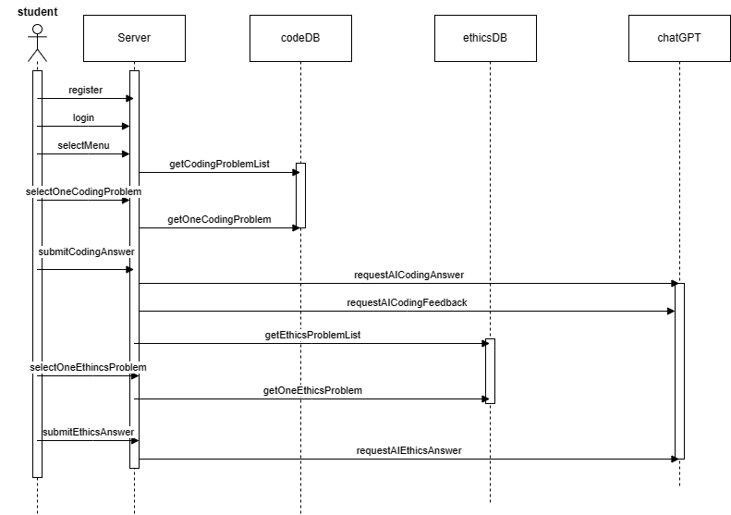

**Figure12. Sequence Diagram**

4.3.5 use case diagram

4.1.2 Use case diagram 참고

4.4. SYSTEM ARCHITECTURE

이 섹션에서는 예상되는 시스템 아키텍처에 대한 높은 수준의 개요를 제시하고 시스템 모듈 전반의 기능 분포를 보여준다.

**Figure13. System Architecture**